TRƯỜNG THCS TÙNG THIỆN VƯƠNG
MÔN LỊCH SỬ- KHỐI 9
Tuần 34: từ ngày 10/5 đến ngày 15/5/2021
Nộp bài: trước 17 giờ ngày thứ 6 (14/5/2021)
Tiết 1:
LỊCH SỬ ĐỊA PHƯƠNG THÀNH PHỐ HỒ CHÍ MINH
Bài 7

“TIẾN VỀ SÀI GÒN, GIẢI PHÓNG THÀNH ĐÔ”.
- MỤC TIÊU BÀI HỌC
1/ Kiến thức:
- Cuộc tập kích chiến lược Tết Mậu Thân năm 1968 ở Sài Gòn?
- Những điểm nổi bật thể hiện qua cuộc nổi dậy của nhân dân thành phố Sài Gòn trong chiến dịch Hồ
2/ Kỹ năng:
- Quan sát, phân tích vấn đề.
- Tổng hợp.
3/ Thái độ:
- Giáo dục học sinh lòng yêu nước, niềm tự hào dân tộc, biết các thế hệ anh hùng đi trước đã hi sinh vì độc lập tự do cho Tổ quốc.
- NỘI DUNG BÀI HỌC
GV HƯỚNG DẪN HS | HS TÌM HIỂU VÀ  HỌC TẬP | BÀI GHI  (HS ghi chép vào tập)
Sau chiến thắng chiến tranh đặc biệt, cục bộ, chống hành quân tìm diệt, càn quét….  Kế hoạch của ta là gì ?  Các cơ quan đầu não của địch bị ta tấn công ?  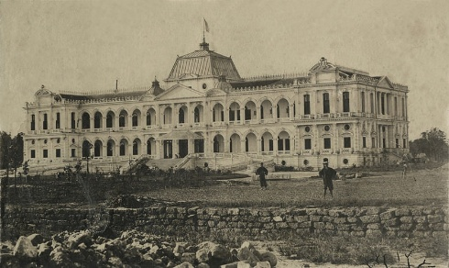  Dinh Độc Lập  Mỹ phản kích dữ dội vào những nơi nào ?  Nguyên nhân thất bại của cuộc tổng tiến công và nổi dậy xuân 1968 là gì ?  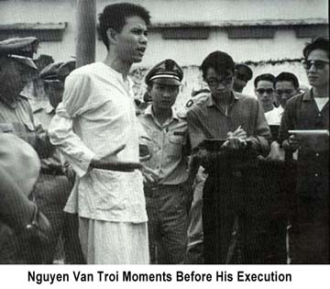  Trần Văn Trỗi trước khi bị xử bắn (năm 1964). | - Các lực lượng vũ trang cùng nhân dân nổi dậy chiếm các cơ quan đầu não, cùng lúc quân giải phóng từ ngoài vào giải phóng Sài Gòn.  - Dinh Độc Lập, tòa đại sứ Mỹ, Đài phát thanh, Bộ tổng tham mưu, Biệt khu thủ đô, Tổng nha cảnh sát, Tân Sơn Nhất….  - Ném bam rải thảm thành phố và phụ cận, nhiều khu bị phá hủy và san bằng (B52 ném 1 triệu tấn)  - Do sự thiếu đồng bộ về thời điểm tác chiến của quân dân ta, do sự phản kích quyết liệt của Mỹ-ngụy. | 1/ Thành phố Sài Gòn với “Đòn đánh phủ đầu hiệu quả” xuân mậu Thân 1968:  - Sau một loạt các thắng lợi, Đảng quyết định đánh một trận lớn, bất ngờ nhằm lật đổ chính quyền tay sai Sài Gòn.  - Ngày 31/1/1968 ta phối hợp các lực lượng vũ trang và nhân dân đồng loạt đánh vào các cơ quan đầu não của địch.  - Mĩ - ngụy tập trung phản công dữ dội.  - Từ hầm hố, địa đạo ta chống trả quyết liệt thể hiện sức mạnh của cuộc nổi dậy, là đòn phủ đầu bất ngờ và hiệu quả khiến địch thêm rối loạn và hoang mang.
Tại sao Mỹ mở cuộc tập kích bằng không quân suốt 12 ngày đêm vào Hà Nội, Hải Phòng?  Đầu năm 1975 Đảng quyết định có kế hoạch gì?  Trình bày diễn biến của cuộc tổng tiến công và nổi dậy 1975 ?  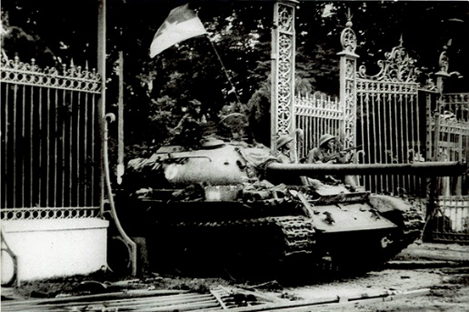  Xe tăng tiến vào Dinh Độc lập  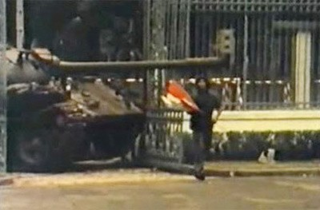  Bùi Quang Thận ra khỏi xe tăng, lấy lá cờ giải phóng trên xe của mình cắm lên cột cờ trên nóc dinh Độc Lập lúc 11h30 ngày 30/4/1975. | - Vì trong nội bộ ngụy quyền bất ổn, các phe phái lật đổ lẫn nhau, Mỹ bị chính nhân dân Mỹ phản đối cuộc chiến ở Việt Nam…Đây là cố gắng sau cùng của chúng.  - Phát động tổng tiến công và nổi dậy toàn miền Nam.  - Đến tháng 3-1975 ta diệt hai quân khu quan trọng là Tây Nguyên và Huế-Đà Nẵng, tiếp tục tiến về miền Nam mở chiến dịch Hồ Chí Minh giải phóng Sài Gòn | 2/ Khúc khải hoàn ca mùa xuân 1975:  - Ta vẫn tiếp tục đấu tranh chống các hoạt động khủng bố ném bom của địch.  - Mỹ mở cuộc tập kích bằng không quân suốt 12 ngày đêm tại Hà Nội (năm 1972). Nhưng thất bại Mỹ buộc phải ký Hiệp định Pari rút quân khỏi Việt Nam.  - Đầu năm 1975, ta quyết định phát động tổng tiến công và nổi dậy nhằm lật đổ hoàn toàn chính quyền Sài Gòn.  - Đến tháng 3-1975 ta diệt hai quân khu quan trọng là Tây Nguyên và Huế - Đà Nẵng, tiếp tục tiến về miền Nam mở chiến dịch Hồ Chí Minh giải phóng Sài Gòn.
Kết luận: Thành phố Sài Gòn như còn nguyên vẹn sau một chiến dịch lớn, sinh mạng, tài sản của quần chúng và quốc gia không bị thiệt hại đáng kể. Sự kết hợp chặt chẽ của quân và dân, cuộc tấn công vũ bão của quân giải phóng và sự nổi dậy đồng loạt của nhân dân Thành phố. Điều đó nói lên tình yêu quê hương sâu sắc, momg muốn được sống trong hòa bình, độc lập, tự do của nhân dân Thành phố Sài Gòn.
Tiết 2:
Chương VII: VIỆT NAM TỪ NĂM 1975 ĐẾN NĂM 2000
BÀI 31: VIỆT NAM NĂM ĐẦU TIÊN SAU ĐẠI THẮNG MÙA XUÂN NĂM 1975

I. MỤC TIÊU BÀI HỌC
1. Kiến thức:
- Sau thắng lợi hoàn toàn của cuộc kháng chiến chống Mỹ cứu nước, hậu quả của chiến tranh để lại là rất lớn. Nhân dân hai miền Nam - Bắc ra sức khắc phục hậu quả chiến tranh, khôi phục phát triển kinh tế văn hóa, hoàn thành thống nhất đất nước về mặt nhà nước.
2. Thái độ:
- Thể hiện niềm tự hào dân tộc, tin tưởng vào sự lãnh đạo tài tình, sáng suốt của Đảng.
3. Kỹ năng:
- Rèn kĩ năng phân tích, tổng hợp, đánh giá sự kiện.
- Rèn niềm tự hào dân tộc, kĩ năng này vận dụng vào các mục của bài học.
II. NỘI DUNG BÀI HỌC
- Kiểm tra kiến thức cũ:
Trình bày chiến dịch Hồ Chí Minh ?
- Chiến dịch giải phóng Sài Gòn được mang tên “Chiến dịch Hồ Chí Minh”.
- 5 giờ chiều 26 - 4, quân ta nổ súng mở đầu Chiến dịch Hồ Chí Minh. 10 giờ 45 ngày 30 - 4, xe tăng ta tiến thẳng vào Dinh Độc lập. Tổng thống Việt Nam Cộng hòa Dương Văn Minh tuyên bố đầu hàng.
- 11 giờ 30 phút, lá cờ cách mạng tung bay trên Dinh Độc lập, Chiến dịch Hồ Chí Minh toàn thắng.
Ý nghĩa của cuộc tổng tiến công và nổi dậy mùa xuân 1975 ?
- Đã kết thúc 21 năm kháng chiến chống Mĩ, cứu nước và 30 năm chiến tranh giải phóng dân tộc.
- Mở ra kỉ nguyên mới của lịch sử dân tộc - kỉ nguyên đất nước độc lập, thống nhất, đi lên chủ nghĩa xã hội.
- Tác động mạnh đến tình hình nước Mĩ và thế giới, là nguồn cổ vũ to lớn đối với phong trào cách mạng thế giới, nhất là đối với phong trào giải phóng dân tộc.
2.Các hoạt động học tập:
GV HƯỚNG DẪN HS | HS TÌM HIỂU VÀ  HỌC TẬP | BÀI GHI  (HS ghi chép vào tập)
Hoạt động 1: Tình hình hai miền Nam - Bắc sau năm 1975  - Tình hình miền Bắc sau đại thắng mùa xuân 1975?  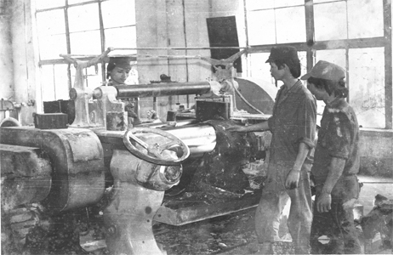  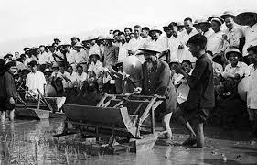  Xây dựng chủ nghĩa xã hội ở miền Bắc 1954-1975  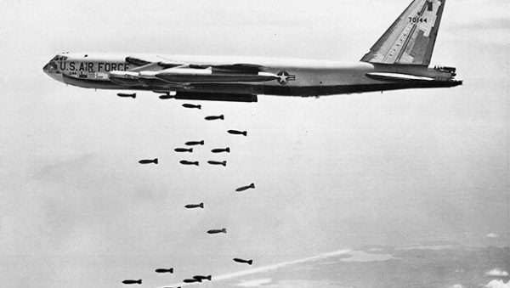  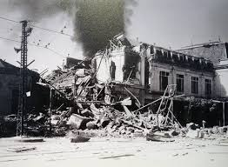  Mĩ ném bom phá hoại miền Bắc  - Tình hình miền nam sau đại thắng mùa xuân 1975?  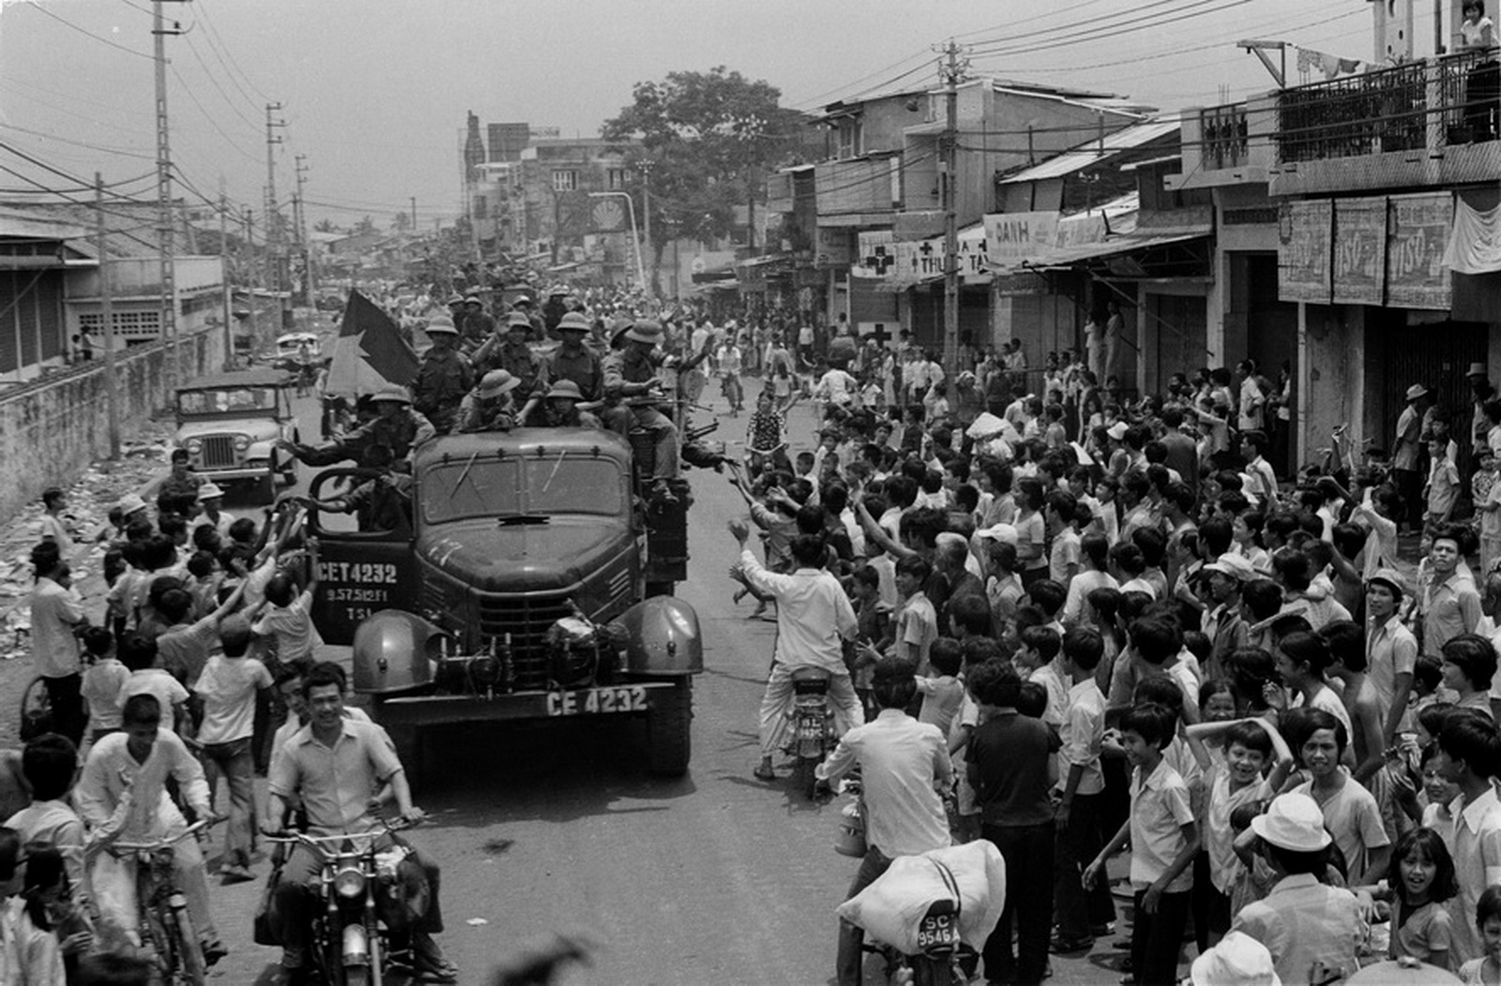  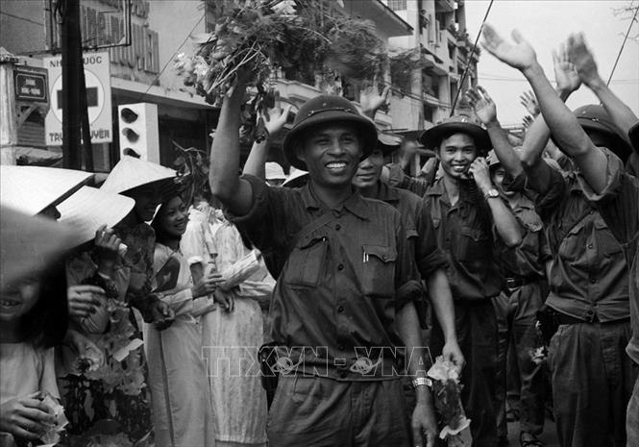  Hình ảnh miền Nam được giải phóng 1975  Hoạt động 2: Hoàn thành thống nhất đất nước.  - Sau 1975 nước ta đã thống nhất chưa ?  - Nguyện vọng của nhân dân là gì ?  - Ngày Tổng tuyển cử bầu quốc hội thống nhất trong cả nước?  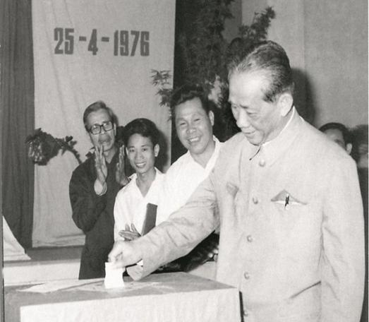  Hình ảnh bầu cử quốc hội 1976  - Quốc hội đã có những quyết định gì ?  + Tên nước  + Quốc huy  + Quốc kì  + Quốc ca  + Thủ đô  + Thành phố Sài Gòn - Gia Định được đổi tên là gì? | Học sinh đọc SGK để trả lời câu hỏi  - Sau hơn 20 năm (1954 - 1975), miền Bắc đã xây dựng được cơ sở vật chất - kĩ thuật ban đầu của CNXH.  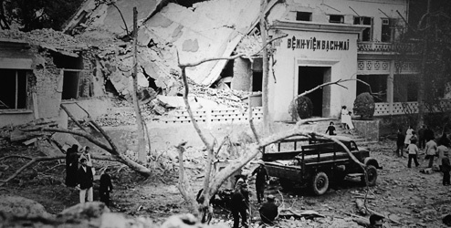  - Cuộc chiến tranh phá hoại của Mĩ đã tàn phá nặng nề, gây hậu quả lâu dài đối với miền Bắc.  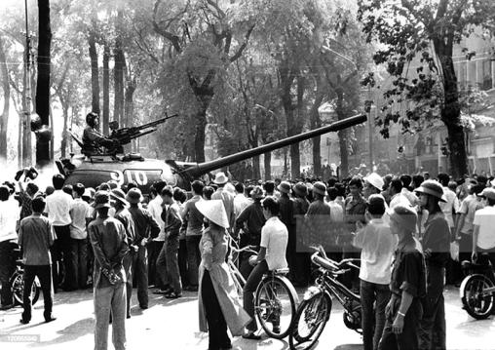  Hình ảnh miền Nam được giải phóng 1975  - Miền Nam được hoàn toàn giải phóng, trong chừng mực nhất định nền kinh tế phát triển theo hướng tư bản chủ nghĩa.  - Cơ sở của chính quyền cũ cùng bao di hại xã hội vẫn còn tồn tại. Nền kinh tế nông nghiệp vẫn còn lạc hậu, sản xuất nhỏ phân tán là phổ biến,...  - Học sinh đọc sách giáo khoa và trả lời.  - Học sinh trả lời: Mong muốn thống nhất đất nước.  - Ngày 25 - 4 - 1976, cuộc Tổng tuyển cử bầu Quốc hội chung được tiến hành trong cả nước.  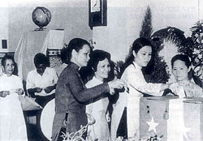  Hình ảnh bầu cử quốc hội 1976  - Cộng hòa xã hội chủ nghĩa Việt Nam.  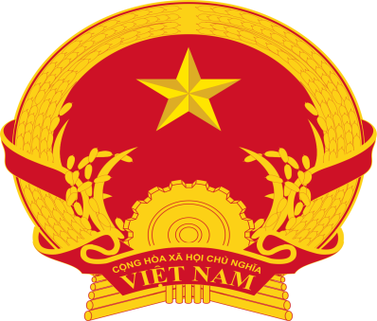  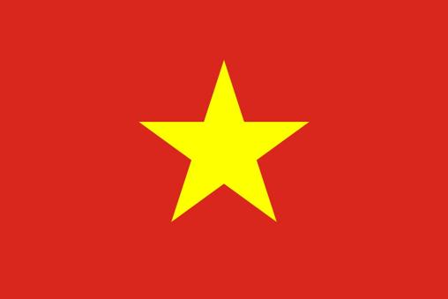  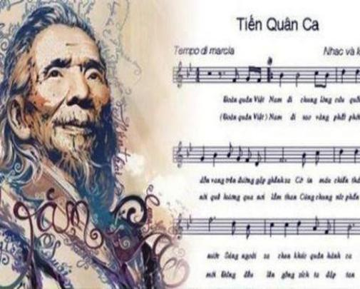  - Hà Nội  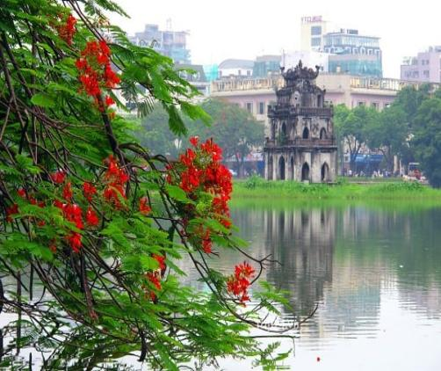  Thành phố Sài Gòn - Gia Định được đổi tên là thành phố Hồ Chí Minh.   | I. Việt Nam trong những năm đầu sau đại thắng mùa Xuân 1975.  1. Tình hình hai miền Nam - Bắc Việt Nam sau đại thắng Xuân 1975.  + Ở miền Bắc:  -Sau hơn 20 năm (1954 - 1975), miền Bắc đã xây dựng được cơ sở vật chất - kĩ thuật ban đầu của CNXH.  - Cuộc chiến tranh phá hoại của Mĩ đã tàn phá nặng nề, gây hậu quả lâu dài đối với miền Bắc.  + Ở miền Nam:  - Miền Nam được hoàn toàn giải phóng, trong chừng mực nhất định nền kinh tế phát triển theo hướng tư bản chủ nghĩa.  - Cơ sở của chính quyền cũ cùng bao di hại xã hội vẫn còn tồn tại. Nền kinh tế nông nghiệp vẫn còn lạc hậu, sản xuất nhỏ phân tán là phổ biến,...  III. Hoàn thành thống nhất đất nước về mặt nhà nước (1975 - 1976).  - Ngày 25 - 4 - 1976, cuộc Tổng tuyển cử bầu Quốc hội chung được tiến hành trong cả nước.  - Từ ngày 24 - 6 đến ngày 3 - 7 - 1976, Quốc hội nước Việt Nam thống nhất họp kì đầu tiên, thông qua chính sách đối nội và đối ngoại, quyết định:  + Tên nước là Cộng hòa xã hội chủ nghĩa Việt Nam,  + Quyết định Quốc huy.  Quốc kì: lá cờ đỏ sao vàng.  Quốc ca: Tiến quân ca.  Thủ đô là Hà Nội.  Thành phố Sài Gòn - Gia Định được đổi tên là thành phố Hồ Chí Minh.  - Với kết quả của kì họp thứ nhất Quốc hội khóa VI, công cuộc thống nhất đất nước về mặt nhà nước đã hoàn thành. Tạo những điều kiện thuận lợi để cả nước đi lên chủ nghĩa xã hội và khả năng to lớn để bảo vệ Tổ quốc và mở rộng quan hệ với các nước khác.

GV kết luận: Sau năm 1975 đất nước ta được thống nhất về mặt nhà nước tạo những điều kiện thuận lợi để cả nước đi lên chủ nghĩa xã hội và khả năng to lớn để bảo vệ Tổ quốc và mở rộng quan hệ với các nước khác.
III. BÀI TẬP HỌC SINH CẦN THỰC HIỆN:
Câu 1: Sự kiện đánh dấu giải phóng miền Nam, thống nhất đất nước là:
- 2/9/1945
- 17/1/1960
- 1/11/1963
- 30/4/1975
Câu 2: Ngày Tổng tuyển cử đầu tiên bầu quốc hội thống nhất trong cả nước?
- 6/1/1946
- 30/4/1975
- 2/5/1975
- 25/4/1976
Câu 3: Quốc hội nước Việt Nam thống nhất họp kì đầu tiên quyết định lấy tên nước là:
- Việt Nam dân chủ cộng hòa
- Cộng hòa xã hội chủ nghĩa Việt Nam
- Cộng hòa dân chủ nhân dân Việt Nam
- Cộng hòa nhân dân Việt Nam
Câu 4: Quốc hội thống nhất quyết định Quốc ca là:
- Tiến quân ca
- Nam Bộ kháng chiến
- Nối vòng tay lớn
- Mùa xuân trên thành phố Hồ Chí Minh.
Câu 5: Quốc hội thống nhất quyết định thủ đô là:
- Hải Phòng
- Huế
- Hà Nội
- Đà Nẵng
Câu 6: Năm 1976, thành phố Sài Gòn - Gia Định đổi tên thành:
- Thành phố Cần Thơ
- Thành phố Hồ Chí Minh
- Thành phố Nha Trang
- Thành phố Đà Nẵng
Câu 7: Người lính Quân đội nhân dân Việt Nam đầu tiên cắm lá cờ chiến thắng của Mặt trận Dân tộc Giải phóng miền Nam Việt Nam trên nóc Dinh Độc Lập vào lúc 11 giờ 30 phút ngày 30 tháng 4 năm 1975 là:
- Bùi Quang Thận
- Phạm Xuân Thệ
- Lê Duẩn
- Lê Trọng Tấn
Câu 8: Nơi nào mệnh danh là “quê hương đất thép, thành đồng”:
- Căn cứ Rừng Sác
- Sài Gòn - Gia Định
- Địa đạo Củ Chi
- Bến Lức- Long An
Câu 9: Vào năm 1964, trong phút cuối cùng của cuộc đời mình, anh không chịu cho kẻ thù bịt mắt và dõng dạc nói: “Không, phải để tôi nhìn thấy mảnh đất này, mảnh đất thân yêu của tôi!” và anh hô lớn “Đả đảo Nguyễn Khánh! Việt Nam muôn năm! Hồ Chí Minh muôn năm!”. Anh là ai?
- Phan Đình Giót
- Trần Văn Ơn
- Nguyễn Văn Trỗi
- Hồ Hảo Hớn
Câu 10: Vào lúc 10 giờ 45 phút, những chiếc xe tăng giải phóng quân đầu tiên, dẫn đầu là chiếc xe tăng mang biển số bao nhiêu đã húc đổ cổng sắt, tiến thẳng vào Dinh Độc lập?
- Xe tăng số hiệu 843
- Xe tăng số hiệu 844
- Xe tăng số hiệu 390
- Xe tăng số hiệu 391
IV. DẶN DÒ- HƯỚNG DẪN CỦA GIÁO VIÊN:
- HS ghi chép bài đầy đủ vào tập môn Lịch sử.
- Làm các bài tập theo yêu cầu từ đường link:
https://forms.gle/N7WCHiwxtkPthGGi9
- Mọi ý kiến thắc mắc cần giải đáp các em liện hệ qua:
Cô Đặng Thị Kim Ngân: dangthikimngan281089@gmail.com
Zalo: Cô Ngân: 0933607169
Cô Phạm Ngọc Thanh Phương: phamngocthanhphuong1303@gmail.com
Zalo: Cô Phương: 0383595492

